Министерство образования Республики Беларусь

Учреждение образования

БЕЛОРУССКИЙ ГОСУДАРСТВЕННЫЙ УНИВЕРСИТЕТ

ИНФОРМАТИКИ И РАДИОЭЛЕКТРОНИКИ

Факультет компьютерных систем и сетей

Кафедра электронных вычислительных машин

ПОЯСНИТЕЛЬНАЯ ЗАПИСКА

к курсовому проекту

на тему

ЛОКАЛЬНАЯ КОМПЬЮТЕРНАЯ СЕТЬ

Вариант 69

БГУИР КП 1-40 02 01 01 069 ПЗ

Студент В. И. Кириллов

Руководитель А. В. Русакович

Минск 2023

СОДЕРЖАНИЕ

ВВЕДЕНИЕ 4

1 ОБЗОР ЛИТЕРАТУРЫ 5

1.1 Сетевой экран 5

1.2 Экспорт рабочих столов 6

1.3 Технология RAID 6

2 СТРУКТУРНОЕ ПРОЕКТИРОВАНИЕ 8

2.1 Маршрутизатор 8

2.2 Коммутатор 9

2.3 Интернет 10

2.4 Персональные компьютеры 10

2.5 Беспроводные точки доступа 11

2.6 Мобильные устройства 11

2.7 Принтеры 12

2.8 Сканеры 12

3 ФУНКЦИОНАЛЬНОЕ ПРОЕКТИРОВАНИЕ 13

3.1 Обоснование выбора пользовательской операционной системы 13

3.2 Обоснование выбора пользовательской станции 15

3.3 Обоснование выбора принтера 18

3.4 Обоснование выбора сканера 19

3.5 Обоснование выбора маршрутизатора 20

3.6 Обоснование выбора коммутатора 21

3.7 Обоснование выбора точки доступа 23

3.8 Настройка пользовательских станций 24

3.9 Настройка принтеров 25

3.10 Настройка сканеров 25

3.11 Настройка точек доступа 26

3.12 Виртуальные компьютерные сети 28

3.13 Настройка коммутаторов 29

3.13.1 Настройка коммутатора, находящегося на 3 этаже 32

3.13.2 Настройка коммутатора, находящегося на 4 этаже 32

3.14 Настройка маршрутизатора 32

3.15 Настройка сетевого экрана 35

3.16 Настройка Remote Desktop Protocol 37

3.17 Настройка RAID-массива 38

4 ПРОЕКТИРОВАНИЕ СТРУКТУРИРОВАННОЙ КАБЕЛЬНОЙ СИСТЕМЫ 39

4.1 Общая информация о здании 39

4.2 Выбор среды передачи данных и оборудования 39

4.3 Установка оборудования в помещениях 40

4.4 Монтаж СКС 40

4.4.1 Размещение и монтаж информационных розеток 40

4.4.2 Размещение и монтаж телекоммуникационных шкафов 41

4.4.3 Размещение и монтаж точек доступа 41

4.5 Расчет качества покрытия беспроводной сетью 41

ЗАКЛЮЧЕНИЕ 44

СПИСОК ИСПОЛЬЗУЕМЫХ ИСТОЧНИКОВ 45

ПРИЛОЖЕНИЕ А 46

ПРИЛОЖЕНИЕ Б 47

ПРИЛОЖЕНИЕ В 48

ПРИЛОЖЕНИЕ Г 49

ПРИЛОЖЕНИЕ Д 50

ПРИЛОЖЕНИЕ Е 51

# ВВЕДЕНИЕ

Локальная компьютерная сеть является неотъемлемой частью современной организации. Локальная сеть позволяет эффективно организовать рабочие процессы и обеспечивать коммуникацию между сотрудниками. В данном курсовом проекте будет рассмотрено создание локальной компьютерной сети для кафедры коммерческого университета, которая специализируется на обучении основам программирования.

Объектом данного проекта является здание кафедры коммерческого университета, которое имеет прямоугольную форму с соотношением сторон 1:2. Сеть необходимо создать на 3-4 этажах, суммарная площадь одного этажа составляет 340 квадратных метров. Это пространство будет использоваться для обучения студентов основам программирования.

Количество стационарных пользователей на кафедре составляет 60 человек, при этом имеется 67 стационарных и 30 мобильных подключений. Это означает, что сеть должна быть способна обеспечить стабильное и надежное подключение для всех пользователей.

Также на кафедре будут использоваться принтеры и сканеры в качестве прочих оконечных устройств.

Надежность хранения данных также важна для кафедры коммерческого университета. Поэтому планируется использование надежного хранилища данных.

Финансовые ограничения указывают на то, что создаваемая сеть должна быть бюджетной. Это означает, что необходимо выбрать оптимальное сетевое оборудование, которое соответствует требованиям проекта, но при этом не превышает финансовые возможности заказчика. Дополнительным требованием заказчика является возможность экспорта рабочих столов. Это позволит сотрудникам сохранять свои рабочие данные и переносить их на другие устройства.

Для реализации проекта будет использовано сетевое оборудование от производителя HPE/Aruba.

Цель проекта: разработка проект локальной компьютерной сети для кафедры коммерческого университета, на которой обучаются основам программирования.

Задачи: изучение материала по заданию на проект, как и дальнейшее изучение технологий по ходу выполнения проекта; разработка общей структуры сети, структурной схемы; выбор конкретных устройств и обоснование их выбора; описание настройки устройств; составление функциональной схемы; разработка руководства пользователя; анализ полученных результатов.

1. ОБЗОР ЛИТЕРАТУРЫ

В данном разделе описываются основные понятия и технологии, которые требуются для построения локальной компьютерной сети.

* 1. Сетевой экран

Брандмауэр Windows — это функция безопасности, которая помогает защитить устройство, фильтруя сетевой трафик, который входит в устройство и выходит из нее. Этот трафик можно отфильтровать на основе нескольких критериев, включая IP-адрес источника и назначения, IP-протокол или номер порта источника и назначения. Брандмауэр Windows можно настроить для блокировки или разрешения сетевого трафика на основе служб и приложений, установленных на вашем устройстве. Это позволяет ограничить сетевой трафик только теми приложениями и службами, которым явно разрешено взаимодействовать в сети.

Брандмауэр Windows поддерживает протокол IPsec, который можно использовать для проверки подлинности с любого устройства, которое пытается связаться с вашим устройством. Если требуется проверка подлинности, устройства, которые не могут пройти проверку подлинности как доверенное устройство, не могут взаимодействовать с вашим устройством. IPsec можно использовать, чтобы требовать, чтобы определенный сетевой трафик был зашифрован, чтобы предотвратить его чтение анализаторами сетевых пакетов, которые могут быть подключены к сети злоумышленником.

Брандмауэр Windows также работает с сведениями о сетевом расположении, что позволяет применять параметры безопасности, соответствующие типам сетей, к которым подключено устройство. Например, брандмауэр Windows может применять профиль общедоступной сети, когда устройство подключено к интернету кафе, и профиль частной сети, когда устройство подключено к домашней сети. Это позволяет применять более строгие параметры к общедоступным сетям, чтобы обеспечить безопасность устройства.

Брандмауэр Windows предлагает несколько преимуществ для решения проблем безопасности сети в организации:

1. Снижение риска угроз сетевой безопасности. За счет уменьшения уязвимой области устройства брандмауэр Windows обеспечивает дополнительный уровень защиты для модели глубокой защиты. Это повышает управляемость и снижает вероятность успешной атаки.
2. Защита конфиденциальных данных и интеллектуальной собственности. Брандмауэр Windows интегрируется с IPsec, чтобы обеспечить простой способ обеспечения сквозной сетевой связи с проверкой подлинности. Это обеспечивает масштабируемый многоуровневый доступ к доверенным сетевым ресурсам, помогая обеспечить целостность данных и при необходимости защитить конфиденциальность данных.
3. Расширенная ценность существующих инвестиций. Брандмауэр Windows — это брандмауэр на основе узла, включенный в операционную систему, поэтому дополнительное оборудование или программное обеспечение не требуется. Он также предназначен для дополнения существующих решений безопасности сети сторонних разработчиков с помощью документированного API.
   1. Экспорт рабочих столов

Функция экспорта рабочих столов при помощи RDP (Remote Desktop Protocol) позволяет сохранять настройки и конфигурацию рабочего стола пользователя для последующего использования на других компьютерах или сеансах удаленного рабочего стола.

Протокол удалённого рабочего стола (Remote Desktop Protocol, RDP) — это проприетарный протокол Microsoft, который предоставляет пользователю графический интерфейс для подключения к другому компьютеру через сетевое соединение. Для этого пользователь запускает клиентское программное обеспечение RDP, а на другом компьютере должно быть запущено программное обеспечение сервера RDP.

С помощью RDP пользователь может выполнять различные задачи, такие как работа с приложениями, передача файлов, управление настройками и даже администрирование удаленной системы. RDP предоставляет возможность удаленного доступа и контроля над удаленным компьютером или сервером, что полезно для удаленной поддержки, обучения, удаленной работы и других сценариев, где требуется доступ к удаленным ресурсам.

Клиенты для подключения по RDP существуют для большинства версий Microsoft Windows (включая Windows Mobile), Linux, Unix, macOS, iOS, Android и других операционных систем. RDP-серверы встроены в операционные системы Windows; RDP-сервер для Unix и OS X также существует. По умолчанию сервер прослушивает TCP-порт 3389 и UDP-порт 3389.

В настоящее время Microsoft называет своё официальное клиентское программное обеспечение RDP «Подключение к удалённому рабочему столу» (Remote Desktop Connection), которое ранее называлось «Клиент служб терминалов» (Terminal Services Client).

* 1. Технология RAID

RAID - это акроним от Redundant Array of Independent Disks.

Дисковый массив – это набор дисковых устройств, работающих вместе, чтобы повысить скорость и надежность системы ввода/вывода. Этим набором устройств управляет специальный RAID-контроллер (контроллер массива), который инкапсулирует в себе функции размещения данных по массиву; а для всей остальной системы позволяет представлять весь массив как одно логическое устройство ввода/вывода. За счет параллельного выполнения операций чтения и записи на нескольких дисках, массив обеспечивает повышенную скорость обменов по сравнению с одним большим диском.

Массивы также могут обеспечивать избыточное хранение данных с тем, чтобы данные не были потеряны в случае выхода из строя одного из дисков. В зависимости от уровня RAID, проводится или зеркалирование или распределение данных по дискам.

Технология RAID подразумевает наличие и использование различных уровней, основными из которых являются 0-7 уровни. Каждый уровень добавляет дополнительные возможности и предъявляют дополнительные требования к оборудованию и количеству дисков. Основная идея RAID заключается в том, чтобы объединить несколько физических накопителей в одну логическую группу, что позволяет улучшить как скорость доступа к данным, так и защиту информации.

Существует несколько уровней RAID, каждый из которых предлагает разные уровни производительности, надежности и емкости.

Некоторые из основных уровней RAID:

1. RAID 0: Данные разбиваются на блоки и записываются на два или более диска параллельно, что повышает скорость чтения и записи. Однако в случае выхода из строя одного диска, теряются все данные, так как RAID 0 не обеспечивает избыточности.
2. RAID 1: Используется зеркалирование, при котором данные записываются одновременно на два или более диска. Это обеспечивает избыточность: если один диск выходит из строя, данные можно восстановить с другого. Однако эффективная емкость хранения в RAID 1 равна емкости одного диска.
3. RAID 5: Этот уровень использует распределенную паритетную проверку, где данные и информация о проверке записываются на несколько дисков. Это обеспечивает как производительность, так и избыточность данных. Если один из дисков выходит из строя, данные можно восстановить из информации о паритете на других дисках.
4. RAID 6: Аналогичен RAID 5, но с дополнительным уровнем паритетности. Это позволяет обнаруживать и восстанавливать данные в случае отказа двух дисков.
5. RAID 10 (или 1+0): Это комбинация RAID 1 и RAID 0. Диски разбиваются на группы, в которых используется зеркалирование (RAID 1), а затем данные этих групп объединяются (RAID 0). Обеспечивает высокую производительность и надежность, но требует больше дисков.
6. СТРУКТУРНОЕ ПРОЕКТИРОВАНИЕ

В данном разделе описывается структура и взаимодействие основных компонентов локальной сети. Локальная компьютерная сеть представляет из себя совокупность взаимодействующих устройств, предназначенных для обмена информацией. Данная локальная сеть представлена совокупностью следующих структурных блоков:

1. Маршрутизатор.
2. Коммутатор.
3. Интернет.
4. Персональные компьютеры.
5. Беспроводные точки доступа.
6. Мобильные устройства.
7. Принтеры.
8. Сканеры.

Ввиду того, что локальную компьютерную сеть требуется организовать на двух этажах, целесообразно будет структурно разделить ее на две части. Это позволит равномерно распределить нагрузку в локальной сети, обеспечить равное количество доступных подключений, а также делает саму сеть более модульной. Однако вместе с этим появляются более строгие требования к оборудованию: как, например, к количеству доступных портов, так и к пропускной способности и протоколам безопасности, что будет рассмотрено в дальнейшем. Структурная схема локальной сети представлена в приложении А.

* 1. Маршрутизатор

Маршрутизатор представляет из себя устройство, обеспечивающее передачу данных между различными сетями. В рамках данного проекта блок маршрутизатор предназначен для взаимодействия с блоком интернет. Ввиду того, что Интернет является совокупностью разноранговых сетей, для взаимодействия с ним требуется маршрутизатор.

Основные функции данного блока заключаются в приеме пакетов данных, анализе адресов назначения и выборе наилучшего маршрута для доставки данных по назначению. Также маршрутизатор может поддерживать различные протоколы: IPv4 и IPv6, являющиеся основными интернет-протоколами; RIP (Routing Information Protocol), являющийся протоколом маршрутизации; DHCP (Dynamic Host Configuration Protocol), предназначенный для автоматического назначения IP-адреса и прочих конфигурационных параметров подключенным устройствам. Таким образом, маршрутизатор обеспечивает управление сетью, включая настройку и мониторинг сетевых устройств, а также определение и обновление маршрутов и может также предоставлять статистику и отчеты о трафике и использовании сети.

На структурной схеме блоки интернет и маршрутизатор соединены двусторонней связью, потому что они обмениваются данными в обоих направлениях. Интернет предоставляет доступ к различным ресурсам и информации, а маршрутизатор обеспечивает передачу данных между устройствами в сети.

Также блок коммутатора и маршрутизатора соединены двусторонней связью, так как маршрутизатор принимает данные от коммутатора, перенаправляя их во внешнюю сеть, представленную блоком интернета, и наоборот – данные, полученные из интернета, принимаются маршрутизатором, после чего отправляются коммутатору. Таким образом, обеспечивается двусторонняя связь между данными блоками.

* 1. Коммутатор

Коммутатор в компьютерных сетях является устройством, которое используется для соединения и передачи данных между различными устройствами в сети. Существуют различные коммутаторы, работающие на различных уровнях модели OSI и выполняющие различные функции.

Основная функция коммутатора – это пересылка данных между устройствами в сети. Он принимает пакеты данных, анализирует их MAC-адреса (Media Access Control) и пересылает их только к нужному получателю. Коммутатор использует MAC-адреса устройств для определения, куда отправить пакеты данных. Он обновляет свою таблицу адресов (таблицу коммутации), чтобы отслеживать, на каком порту находится каждое устройство в сети. Также коммутаторы могут поддерживать различные протоколы: Ethernet, Fast Ethernet, Gigabit Ethernet и другие, в зависимости от их возможностей и стандартов. В зависимости от потребностей и бюджета можно подобрать наиболее подходящее устройство.

Коммутатор на структурной схеме имеет двустороннюю связь с персональными компьютерами, так как оба блока взаимодействуют друг с другом в двустороннем порядке. Коммутатор связывает между собой различные устройства в локальной сети и обеспечивает обмен данными между подключенными к нему устройствами.

Связь коммутатора и блока беспроводных точек доступа также является двунаправленной. Точки доступа обеспечивают беспроводное интернет-соединение для мобильных устройств, а коммутатор, в свою очередь, обеспечивает передачу данных между подключенными к точкам доступа устройствами.

На схеме присутствует двусторонняя связь между коммутатором на третьем и четвертом этажах. Как было сказано выше, для наиболее оптимальной организации локальной сети было принято решение создать участки сети на обоих этажах, для чего требуется два связанных между собой коммутатора. Оба устройства принимают и отправляют информацию из разных участков локальной сети, поэтому на схеме связь между ними также является двусторонней.

Связь между коммутатором и сканерами также является двусторонней, так как сканер занимается как приемом данных из сети, так и их отправкой. При наличии большого количества стационарных подключений работа со сканером с использованием проводных подключений весьма затруднительна, поэтому лучшим решением является использование сетевого сканера. Это позволит сделать сканер доступным для всех участников сети, а также избежать большого количества проводных подключений, что сделает сеть более надежной и гибкой.

* 1. Интернет

Интернет представляет собой подключение сети к глобальной сети Интернет. Он обеспечивает доступ пользователей к внешним ресурсам, таким как веб-сайты, электронная почта, облачные сервисы и другие онлайн-приложения. Интернет предоставляет широкий спектр информации и ресурсов, которые могут быть полезны для студентов и преподавателей на кафедре коммерческого университета. Он позволяет получать актуальные данные, исследования, учебные материалы и другую информацию, необходимую для изучения основ программирования. Интернет обеспечивает возможность общения, обмена информацией и совместной работы, что способствует развитию и обучению студентов на кафедре, а также предоставляет доступ к различным онлайн-инструментам, платформам и облачным сервисам, которые могут быть использованы для улучшения обучения, разработки программного обеспечения и других задач. Благодаря перечисленному, данный блок является неотъемлемой частью структурной схемы локальной компьютерной сети.

Так как Интернет является совокупностью различных сетей и является внешним блоком, прямых связей с любыми блоками кроме маршрутизатора он иметь не может.

* 1. Персональные компьютеры

Персональные компьютеры – стационарные устройства, требующие соответствующий тип подключения, что является ключевым критерием для того, чтобы разграничить мобильные и стационарные устройства и вынести последние в отдельный структурный блок.

Персональные компьютеры являются основными единицами вычислительной техники, предназначенной для непосредственной работы пользователей. Компьютеры предназначены для выполнения различных задач, включая обработку текста, создание и редактирование документов, просмотр веб-страниц, отправку и получение электронной почты. Они также могут использоваться для работы с различными программами и приложениями, включая офисные пакеты, графические редакторы, программы для разработки и другие. Стоит отметить как возможность настройки конфигурации каждого компьютера, что позволяет подобрать необходимое аппаратное обеспечение для работы, так и возможность выбора программного обеспечения: операционной системы и программ для работы.

На структурной схеме данный структурный блок имеет одностороннюю связь с принтерами, так как принтеры являются лишь приемниками информации от компьютеров без возможности передачи данных обратно.

* 1. Беспроводные точки доступа

Данный структурный блок представляет из себя устройства, предназначенные для беспроводного подключения к компьютерной сети. Точки доступа могут выполнять функции маршрутизации и безопасности в виде защиты при помощи пароля, шифрования данных с использованием различных протоколов (к примеру, WPA2) и ограничения доступа по MAC-адресам, что позволяет защитить сеть от несанкционированного доступа и обеспечить безопасное беспроводное подключение.

Беспроводная точка доступа может быть управляемой или автономной. Управляемая точка доступа обычно управляется централизованно с использованием специального программного обеспечения, что позволяет администраторам контролировать и настраивать параметры сети. Автономная точка доступа работает самостоятельно, без централизованного управления.

На структурной схеме данный блок имеет двустороннюю связь с беспроводными устройствами, так как точки доступа обеспечивают связь между мобильными устройствами и локальной сетью, позволяя обмениваться данными, и выступают посредниками между коммутатором и мобильными устройствами.

* 1. Мобильные устройства

Мобильные устройства представляют из себя портативные устройства, способные подключаться к сети при помощи беспроводного подключения. К таким устройствам относятся смартфоны, планшеты, умные часы, ноутбуки. Данные устройства играют важную роль в современных локальных компьютерных сетях, обеспечивая гибкость и портативность при доступе к сети и обмене данными. Они позволяют пользователям быть подключенными и получать доступ к информации и ресурсам с любого места в зоне покрытия беспроводной сети.

На структурной схеме данный блок имеет двустороннее соединение с беспроводными точками доступа, так как имеет возможность осуществлять прием и обмен данными с компьютерной сетью, посредником которой является блок беспроводных точек доступа.

* 1. Принтеры

Принтеры являются оконечными устройствами, предназначенными для печати документов, изображений и прочей графической информации. Принтер в университете может использоваться для печати учебных материалов, таких как лекции, задания, учебники, статьи, а также различные документы. Студенты могут использовать принтер для печати своего программного кода, что может быть полезно при отладке и анализ, а также для представления результатов своей работы.

Ввиду того, что принтер является очень важным устройством для организации учебного и рабочего процесса, целесообразно настроить его таким образом, чтобы доступ к нему имели как студенты, так и работники кафедры.

Студенты и преподаватели могут отправлять печатные задания на принтер из любого компьютера в сети, что облегчает процесс печати и повышает эффективность учебного процесса.

На структурной схеме принтер имеет одностороннее соединение с персональными компьютерами, так как принтер подключается к локальной сети через персональный компьютер, и после настройки становится видимым для других устройств в локальной сети.

* 1. Сканеры

Сканер является устройством для сканирования и преобразования физических документов и изображений в электронный формат. Он может использоваться для сканирования учебных материалов, таких как учебники, лекции, задания и статьи, что позволяет создавать электронные копии документов и делиться ими с другими пользователями в сети. Все это повышает эффективность работы и обмена информацией в университете, упрощая процесс сканирования и сохранения документов в электронном формате. Сканеры могут быть подключены к компьютеру через проводное или беспроводное соединение и позволяют пользователям сохранять и обрабатывать сканированные документы на компьютере.

На структурной схеме сканеры имеют двустороннее соединение с коммутатором, так как сканеры как принимают, так и отправляют данные из сети.

1. ФУНКЦИОНАЛЬНОЕ ПРОЕКТИРОВАНИЕ

В данном разделе будет детально рассмотрено функционирование программной и аппаратной составляющих разрабатываемой локальной компьютерной сети. Также будет рассмотрен выбор сетевого оборудования в сети передачи данных.

Неотъемлемой частью компьютерной сети является программное обеспечение, обеспечивающее безопасность и адресация. Поэтому в данном разделе также будут рассмотрены информационная безопасность (методы и средства обеспечения защиты от несанкционированного доступа на программном уровне) и адресация (организация адресного пространства локальной компьютерной сети).

* 1. Обоснование выбора пользовательской операционной системы

Так как заказчику требуется локальная компьютерная сеть для университета, обучающего основам программирования, нужно выбрать операционную систему, учитывая следующие факторы:

1. Поддержка оборудования HPE/Aruba.
2. Поддержка экспорта рабочих столов.
3. Поддержка сетевых сканеров и принтеров.
4. Достаточная простота настройки и поддержки.
5. Относительная дешевизна.

Среди наиболее популярных операционных систем: Microsoft Windows, Linux и macOs, – для кафедры университета, обучающего основам программирования, наиболее предпочтительной ОС является Microsoft Windows в виду следующих аспектов:

Широкая поддержка языков программирования. Windows поддерживает множество популярных языков программирования, таких как C++, C#, Java, Python и другие. Это позволяет студентам изучать различные языки и разрабатывать программы на них.

Большой выбор интегрированных сред разработки (IDE). Windows предлагает разнообразие мощных и удобных IDE для различных языков программирования. Например, Visual Studio — это одна из самых популярных и мощных IDE для разработки программ на языке C# и других языках, таких как C++, F#, VB.NET и Python, которая доступна исключительно для данной ОС.

Легкость использования. Windows имеет простой и интуитивно понятный интерфейс, который делает его доступным для различных пользователей, включая начинающих программистов. Это позволяет студентам быстро освоить основы операционной системы и сосредоточиться на изучении программирования.

Большое сообщество и ресурсы. Windows имеет огромное сообщество разработчиков и пользователей, что означает наличие обширных ресурсов и поддержки. Студенты могут легко найти руководства, учебники, форумы и другие ресурсы для изучения программирования на Windows.

Интеграция с другими платформами. Windows обеспечивает возможность разработки программ, которые могут быть запущены не только на самой операционной системе, но и на других платформах, таких как Linux и macOS. Это позволяет студентам создавать кроссплатформенные приложения и расширять свои навыки программирования.

Существует множество версий и изданий операционной системы Windows. Согласно статистике, наиболее популярной является Windows 10. Данная версия операционной системы до сих пор поддерживается Microsoft, является стабильной и не имеющей критических ошибок, что благоприятно сказывается на безопасности, что является важным критерием локальной сети.

На рисунке 3.1 приведена статистика использования операционных систем для настольных устройств за период сентябрь 2022 – сентябрь 2023 года. Как видно из графика, на данный момент ОС Windows занимает лидирующую позицию на рынке операционных систем и занимает 70% позиций на рынке. Вследствие этого, можно сделать вывод о популярности и степени надежности данной ОС. Вместе с этим, столько большой процент использования говорит о легкости и доступности различных обучающих материалов и руководств, а также наличие большого количество квалифицированных специалистов, готовых оказать поддержку продукта, что позволяет снизить расходы на поддержку.

В совокупности с вышеописанными качествами, ОС Windows становится подходящим вариантом для установки на каждую рабочую станцию.

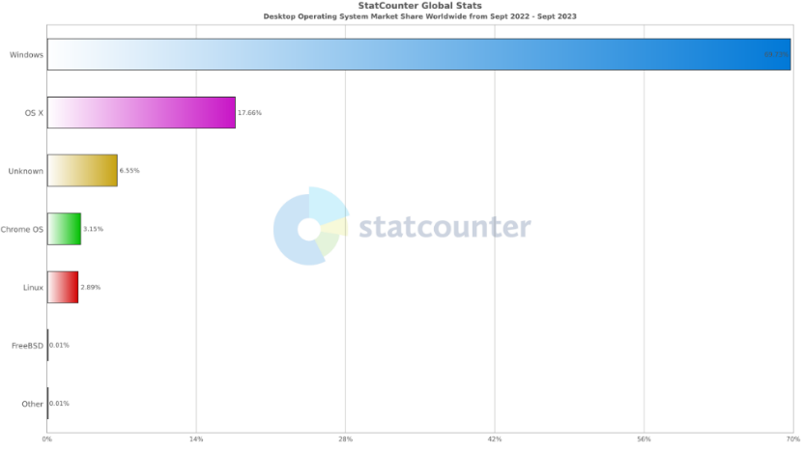

Рисунок 3.1. ­ Статистика использования ОС

На рисунке 3.2 приведена статистика использования настольных ОС Windows различных версий. Наиболее популярной версией за период сентябрь 2023 – сентябрь 2023 является Windows 10. Как видно из графика, доля Windows 10 занимает более 70%. Это означает, что данной версией операционной системы пользуется большинство пользователей Windows, что положительно влияет на взаимодействие с этой ОС. Также популярность именно этой версии означает, что она является стабильной, безопасной, многофункциональной и визуально понятной, что также является несомненным преимуществом, которое позволит быстро и просто освоить работу в ней.

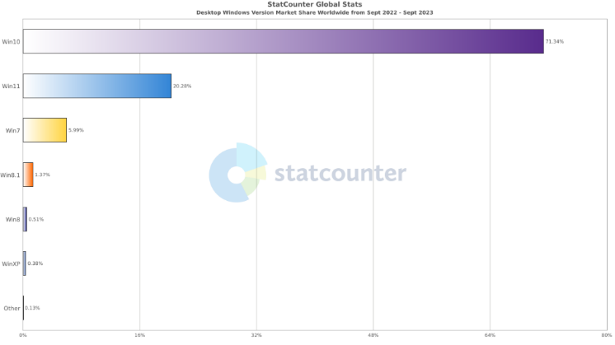

Рисунок 3.2. ­ Статистика использования версий ОС Windows

* 1. Обоснование выбора пользовательской станции

Выбор конфигурации пользовательских станций — это важный этап организации кафедры университета, обучающей основам программирования.

Так как кафедра обучает основам программирования, для эффективной разработки пользовательская каждая станция не обязана иметь продвинутый дискретный графический процессор, то есть так называемой графической карты.

Центральный процессор является важнейшей составляющей персонального компьютера. От его производительности зависит скорость и эффективность работы станции, в том числе и быстрота работы сред разработки, как и компиляция исходного кода в исполняемые файлы.

Таблица 3.1 – Сравнение процессоров

|  |  |  |  |
| --- | --- | --- | --- |
| Характеристики | Core i5-10400 | Core i3-10100 | Core i5-11400 |
| Цена | 512 р. | 568 р. | 582 р. |
| Количество потоков | 12 | 8 | 12 |
| Максимальная частота | 4.3 ГГц | 4.3 ГГц | 4.4 ГГц |
| Количество ядер | 6 | 4 | 6 |
| Техпроцесс | 14 нм | 14 нм | 14 нм |

Продолжение таблицы 3.1

|  |  |  |  |
| --- | --- | --- | --- |
| Характеристики | Core i5-10400 | Core i3-10100 | Core i5-11400 |
| Максимальная частота памяти | 2666 МГц | 2666 МГц | 3200 МГц |

Для данного курсового проекта был выбран процессор Intel Core i5-10400 благодаря своим высоким характеристикам и оптимальной цены.

Оперативная память является одной из важнейших компонентов, обеспечивающих быстродействие станции. На данный момент оптимальным размером объема памяти является 16 Гб, а стандарт DDR4 добавляет быстродействия и энергоэффективность памяти, созданной по этой технологии.

Таблица 3.2 – Сравнение оперативной памяти

|  |  |  |
| --- | --- | --- |
| Характеристики | Kingston FURY Beast PC4-25600 | Corsair Vengeance LPX DDR4 DIMM |
| Цена | 148 р. | 191 р. |
| Общий объем | 16 Гб | 16 Гб |
| Частота | 3.2 ГГц | 3.2 ГГц |

Для проекта была выбрана оперативная память Kingston FURY Beast PC4-25600 ввиду аналогичных характеристик и меньшей стоимости.

Материнская плата ­ один из основных компонентов пользовательской станции, так как именно она обеспечивает связь между всеми компонентами рабочей станции: ЦПУ, ПЗУ, ОЗУ, графическим процессором, а также периферийными устройствами. Для данного проекта была выбрана плата Gigabyte H410M S2H V2 (rev. 1.0), так как выбор производился по критериям стоимости и наличию сокета, подходящего выбранному процессору.

Дискретный графический процессор не является необходимой составляющей компьютера, так как у выбранного ЦПУ имеет встроенный, чего вполне достаточно для работы.

Постоянная память играет важную роль в работе рабочей станции. В отличии от оперативной, данный вид памяти обладает гораздо меньшей скоростью доступа к информации, из-за чего при выборе требуется обращать внимание не только на объем хранилища, но и на показатели скорости чтения и записи, а также технологию производства диска: HDD или SSD. SSD-диски являются быстродействующими устройствами, которые отличаются гораздо большей скоростью в сравнении с HDD-накопителями, что делает их использование более предпочтительным в сравнении с последними. Подходящим выбором является SSD диск Kingston A400 120GB (SA400S37/120G), обладающий следующими характеристиками:

1. Емкость 120 Гб.
2. Подключение SATA 3.0.
3. Скорость последовательного чтения 500 Мб/с.
4. Скорость последовательной записи 320 Мб/с.

Также важным комплектующим для эффективной работы веб-дизайнера является монитор, позволяющий передать всю цветовую гамму, доступную при разработке дизайна веб-страниц. Для оснащения пользовательских станций качественными и недорогими мониторами, был сделан выбор в пользу AOC 27B2H.

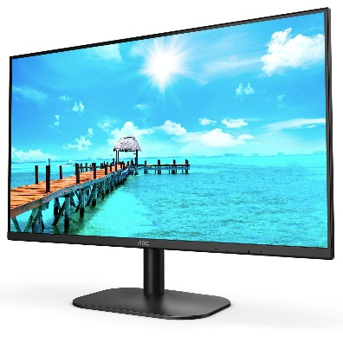

Рисунок 3.3 – Монитор AOC 27B2H

В результате, выбранная конфигурация соответствует основным потребностям веб-дизайна. Однако, в зависимости от объема и сложности проектов, возможно, потребуется расширение оперативной памяти и дополнительное хранилище.

Одним из требований заказчика является обеспечение надежности хранения данных. Для этого в каждом ПК будет использоваться RAID-массив из двух HDD-дисков. Это достаточно бюджетный способ обеспечения надежности хранения данных, что полностью соответствует требованию о бюджетности сети. В каждом ПК будет использоваться пара из SSD дисков Kingston A400, что позволит получить в сумме 240 Гб места и обеспечить надежность хранения данных.

В целом, данные комплектующие являются достаточно бюджетными, но вместе с тем обладают характеристиками, вполне достаточными для задачи заказчика. Они обеспечат быструю компиляцию и сборку приложений, плавную работу приложений и сред разработки, а также высокое качество визуализации и отображения интерфейса.

Итоговая конфигурация ПК представлена в таблице 3.3.

Таблица 3.3 – Конфигурация ПК

|  |  |  |
| --- | --- | --- |
| Компонент | Стоимость, руб | Количество |
| Kingston FURY Beast PC4-25600 | 148 | 1 |
| Gigabyte H410M S2H V2 (rev. 1.0) | 214 | 1 |
| Intel Core i5-10400 | 512 | 1 |
| AOC 27B2H | 448 | 1 |
| Kingston A400 | 70 | 2 |

Таким образом, полная сумма сборки ПК составляет 1459 рублей. На схеме имеет обозначение «PC».

* 1. Обоснование выбора принтера

Согласно требованиями заказчика, требуется разместить несколько черно-белых принтеров. Так как работа кафедры подразумевает большое количество распечатываемых документов, следует ориентироваться на принтеры, которые обеспечивают малую стоимость и высокую скорость печати листа. В таблице 3.6 сравниваются подходящие по функциям принтеры.

Таблица 3.6 – Сравнение принтеров

|  |  |  |  |
| --- | --- | --- | --- |
| Характеристики | Pantum P2207 | HP Laser 107a | Deli P2000 |
| Цена | 316 р. | 450 р. | 350 р. |
| Формат | A4 (210x297 мм) | A4 (210x297 мм) | A4 (210x297 мм) |
| Печать | черно-белая | черно-белая | черно-белая |
| Технология печати | лазерная | лазерная | лазерная |
| Скорость печати | 20 стр/мин | 20 стр/мин | 25 стр/мин |
| Максимальная месячная нагрузка | 10 000 стр/мес | 10 000 стр/мес | 15 000 стр/мес |
| Уровень шума при работе | 54 дБ(А) | 54 дБ(А) | 54 дБ(А) |
| Наличие экрана | Нет | Нет | Да |

Pantum P2207, HP Laser 107a и Deli P2000 - все три принтера предназначены для формата A4 с черно-белой лазерной печатью. Четкие и читаемые документы, создаваемые этими принтерами с использованием лазерной технологии, обеспечивают высокую скорость и эффективность печати. В сравнении со струйными принтерами, лазерные принтеры часто являются более надежными и эффективными.

Принтер Deli P2000DNW обладает всеми необходимыми функциями для эффективной работы студентов и преподавателей. Во-первых, он предлагает высокую скорость печати 25 стр/мин. Он также поддерживает двустороннюю печать, что помогает сэкономить бумагу и сократить вредное воздействие на окружающую среду.

Deli P2000DNW предоставляет высокое качество печати, что особенно важно для кафедры университета, где требуется печатать как документацию, так и методические пособия, поэтому четкие и читаемые документы, создаваемые этим принтером с использованием лазерной технологии, обеспечивают высокое качество распечатываемых материалов. В сравнении со струйными принтерами, лазерные принтеры часто являются более надежными и эффективными.

Принтер также оснащен большим цветным сенсорным дисплеем, который облегчает навигацию по меню и настройку параметров печати. Это делает использование принтера более удобным и эффективным.

Также данный принтер соответствует критерию бюджетности, а именно своей ценой в 350 BYN. Данный принтер представлен на рисунке 3.4. На схеме имеет обозначение «P».

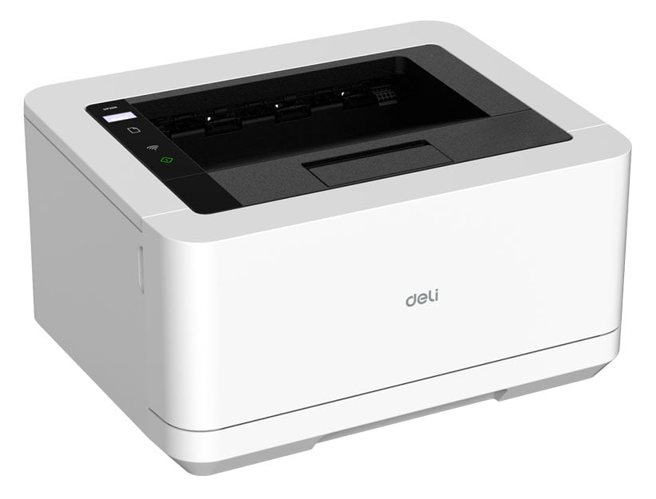

Рисунок 3.4 – Принтер Deli P2000DNW

* 1. Обоснование выбора сканера

На кафедре университета, специализирующейся в обучении основам программирования, внедрение сетевого сканера представляет собой важный шаг в обеспечении эффективного обучения и исследований. Сетевой сканер играет ключевую роль в улучшении образовательного процесса, позволяя легко создавать электронные копии учебных материалов и лекций. Это не только повышает доступность учебных ресурсов, но также обеспечивает простоту обмена материалами между студентами и преподавателями.

Сканер также служит важным инструментом для поддержки академических исследований. С его помощью студенты и преподаватели могут легко создавать электронные копии научных статей, публикаций и студенческих работ, обеспечивая более эффективный процесс работы над исследовательскими проектами. Создание электронных баз данных научных материалов становится более доступным и организованным благодаря использованию сетевого сканера. Кроме того, сканер способствует снижению временных и финансовых затрат. Он позволяет ускорить процесс создания электронных копий документов, сокращая необходимость в бумажных копиях и печати.

Таблица 3.7 – Сравнение сканеров

|  |  |  |  |
| --- | --- | --- | --- |
| Сканер | Avision AD230U | Fujitsu SP-1120N | Epson WorkForce DS-410 |
| Цена | 1476 бел. Руб. | 1348 бел. Руб. | 1537 бел. Руб. |
| Двусторонняя печать | Нет | Да | Да |

Продолжение таблицы 3.7

|  |  |  |  |
| --- | --- | --- | --- |
| Сканер | Avision AD230U | Fujitsu SP-1120N | Epson WorkForce DS-410 |
| Оптическая разрешающая способность | 600x600 | 600x600 | 600x600 |
| Глубина цвета | 48 | 24 | 48 |
| Формат бумаги | А4 | А4 | А4 |
| Скорость сканирования | 30 стр/мин | 20 стр/мин | 26 стр/мин |

Так как в данном проекте наиболее оптимальным типом сканера является сетевой сканер, а также не требуется цветная печать, можно значительно сэкономить при выборе сканера. Согласно данным критериям, выбрана модель Fujitsu SP-1120N.

На схеме имеет позиционное обозначение «S».

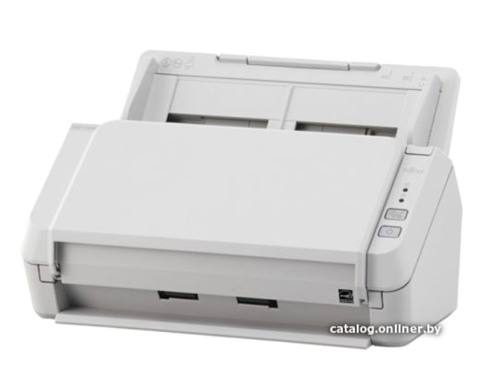

Рисунок 3.5. Сканер Fujitsu SP-1120N

* 1. Обоснование выбора маршрутизатора

Основными критериями при выборе маршрутизатора являются: достаточное количество портов со стороны LAN, поддержка IPv6-маршрутизации, наличие не менее одного WAN-порта. Так как особых требований по типу подключения к интернету нет, был выбран вариант с проводным подключением с использованием кабеля Ethernet.

В качестве маршрутизаторов для локальной сети будут рассмотрены модели, представленные в таблице 3.8, где они сравниваются по наиболее важным критериям, включая цену.

На схеме имеет позиционное обозначение «R».

Таблица 3.8 – Сравнение маршрутизаторов

|  |  |  |  |
| --- | --- | --- | --- |
| Маршрутизатор | HPE FlexNetwork MSR954 (JH296A) | HPE FlexNetwork MSR958 (JH300A) | HPE FlexNetwork MSR1002 (JG875A) |
| Цена | 1850 бел. Руб. | 2023 бел. Руб. | 3 371 бел. Руб. |
| Порты WAN | 1 GbE SFP, 1 10/100/1000 RJ-45 | 1 комбинированный SFP, RJ-45, 1 FA | 1 RJ-45, 1 GbE |
| Порты LAN | 4 | 8 | 4 |
| Поддержка Firewall | Да | Да | Да |
| Поддержка IPv6 | Да | Да | Да |
| Поддержка DHCP | Да | Да | Да |
| Поддержка VLANs | Да | Да | Да |
| Поддержка статической адресации | Да | Да | Да |

Согласно этим критериями была выбрана модель HPE FlexNetwork MSR954 (JH296A) стоимостью в 1850 бел. руб., обладающая следующими техническими характеристиками:

1. 1 SFP один порт со скоростью один гигабит в секунду.
2. 1 RJ-45 GigabitEthernet WAN порт.
3. 4 RJ-45 GigabitEthernet LAN порта.
4. Одноядерный RISC процессор с тактовой частотой 800 мегагерц.
5. 1 гигабайт DDR3 SDRAM, 256 мегабайт NAND flash памяти.
6. До 100 VPN-туннелей со скоростью шифрования до 160 мегабайт в секунду.
   1. Обоснование выбора коммутатора

В качестве коммутаторов для локальной сети будут рассмотрены следующие модели: HPE Aruba Instant On 1830, Aruba 2930F и Aruba 1930. Сравнение данных моделей представлено в таблице 3.9.

Таблица 3.9 – Сравнение коммутаторов

|  |  |  |  |
| --- | --- | --- | --- |
| Характеристики | HPE Aruba Instant On 1830 | Aruba 2930F | Aruba 1930 |
| Цена | 2650 р. | 10500 р. | 5786 р. |
| Оперативная память | 512 Мб | 1 Гб | 512 Мб |

Продолжение таблицы 3.9

|  |  |  |  |
| --- | --- | --- | --- |
| Характеристики | HPE Aruba Instant On 1830 | Aruba 2930F | Aruba 1930 |
| Таблица MAC-адресов | 16 000 | 32 000 | 16 000 |
| 802.1q VLAN | да | да | да |
| Flash память | 256 Мб | 4 Гб | 256 Мб |

Aruba Instant On 1830, Aruba 2930F и Aruba 1930 предлагают различные стоимости и параметры ключевых характеристиках. HPE Aruba Instant On 1830 классифицируется как коммутатор уровня 2, в то время как Aruba 2930F и Aruba 1930 оба являются управляемыми, с уровнями управления 3 и 2+ соответственно.

По памяти HPE Aruba Instant On 1830 предоставляет 512 Мб оперативной памяти и 256 Мб Flash-памяти. В сравнении Aruba 2930F оборудован 1 Гб оперативной памяти и 4 Гб Flash-памяти, а Aruba 1930 имеет 512 Мб оперативной памяти и 256 Мб Flash-памяти.

В отношении таблицы MAC-адресов Aruba 2930F лидирует с 32 000 записями, в то время как у HPE Aruba Instant On 1830 и Aruba 1930 их 16 000 соответственно.

Важно отметить, что все три коммутатора поддерживают 802.1q VLAN.

Не стоит рассматривать L3-коммутаторы, так как дополнительный функционал, который отличает их от коммутаторов, работающих на втором уровне модели OSI, уже присутствует на маршрутизаторе.

Из этого сравнения видно, что HPE Aruba Instant On 1830 выделяется среди представленных коммутаторов благодаря соотношению цены и качества и является наиболее предпочтительным вариантов коммутатора.

Была выбрана модель с наличием 48 портов RJ-45 10/100/1000, что позволит эффективно подключить большое количество устройств.

Таким образом, HPE Aruba Instant On 1830 представляет собой удачное сочетание производительности, гибкости и стоимости, что делает его привлекательным выбором для различных сетевых задач.

Данный коммутатор представлен на рисунке 3.6.

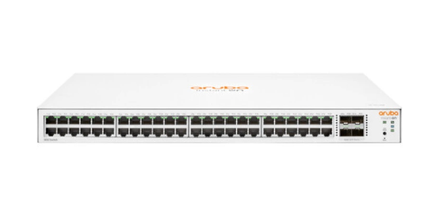

Рисунок 3.6 – Коммутатор HPE Aruba Instant On 1830

На схеме имеет позиционное обозначение «SW».

* 1. Обоснование выбора точки доступа

В качестве точек доступа для локальной сети будут рассмотрены следующие модели: Aruba Instant On AP11, Aruba AP-303 и Aruba Instant On AP22. Сравнение данных моделей представлено в таблице 3.10.

Таблица 3.10 – Сравнение точек доступа

|  |  |  |  |
| --- | --- | --- | --- |
| Характеристики | Aruba Instant On AP11 | Aruba AP-303 | Aruba Instant On AP22 |
| Цена | 530 р. | 820 р. | 890 р. |
| Стандарты беспроводной связи | 802.11ac | 802.11ac | 802.11ax + Bluetooth 5.0 |
| Класс скорости Wi-Fi | 1167 Mbps | 1167 Mbps | 1770 Mbps |
| Бесшовный Wi-Fi-роуминг | Да | Да | Да |
| Диапазон частот | 2.4 ГГц, 5 ГГц | 2.4 ГГц, 5 ГГц | 2.4 ГГц, 5 ГГц |
| PoE | 802.3af | 802.3af | 802.3af/at |
| Коэффициент усиления | 5.8 dBi | 6.0 dBi | 5.6 dBi |

Aruba Instant On AP11 предлагает доступную цену в 530 рублей с поддержкой стандарта 802.11ac и скоростью до 1167 Мбит/с. Он также обеспечивает бесшовный Wi-Fi-роуминг, работает в диапазонах 2.4 ГГц и 5 ГГц, и поддерживает PoE по стандарту 802.3af с коэффициентом усиления 5.8 dBi.

Aruba AP-303, ценой 820 рублей, также поддерживает стандарт 802.11ac, но предоставляет скорость до 1167 Мбит/с. Он обеспечивает бесшовный Wi-Fi-роуминг, работает в 2.4 ГГц и 5 ГГц, поддерживает PoE по стандарту 802.3af, и имеет коэффициент усиления 6.0 dBi.

Aruba Instant On AP22, с ценой 890 рублей, выделяется поддержкой стандарта 802.11ax и Bluetooth 5.0, обеспечивая скорость до 1770 Мбит/с. Как и две предыдущие модели, он поддерживает бесшовный Wi-Fi-роуминг, работает в 2.4 ГГц и 5 ГГц, поддерживает PoE по стандарту 802.3af/at, и имеет коэффициент усиления 5.6 dBi.

Была выбрана точка доступа Aruba Instant On AP11. Эта точка доступа представляет собой устройство с внутренней конструкцией и обладает рядом важных характеристик:

Технология MIMO (Multiple Input Multiple Output) поддерживается для улучшения пропускной способности и стабильности соединения, что особенно важно при наличии нескольких точек доступа на одном этаже. Точка доступа способна работать в двух диапазонах частот (2.4 ГГц и 5 ГГц), обеспечивая оптимальное использование доступных частотных ресурсов.

Данная точка доступа представлена на рисунке 3.7. На схеме имеет позиционное обозначение «AP».

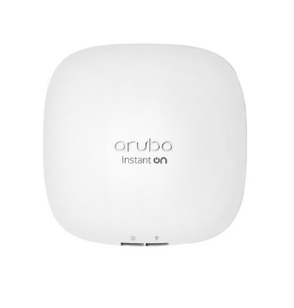

Рисунок 3.7 – точка доступа Aruba Instant On AP11

* 1. Настройка пользовательских станций

Настройка IP-адресов IPv4 и IPv6 на компьютере с операционной системой Windows выполняется согласно следующему порядку действий:

1) Открываем «Панель управления» => «Сеть и Интернет» => «Центр управления сетями и общим доступом».

2) Кликаем на «Изменение параметров адаптера».

3) Выбираем соединение «Ethernet».

4) Выбираем протокол IPv4 (TCP/IP) и нажимаем на кнопку «Свойства». Устанавливаем опцию «Получить IP-адрес автоматически» и «Получить адрес DNS-сервера автоматически». Окна настроек представлены на рисунке 3.8.

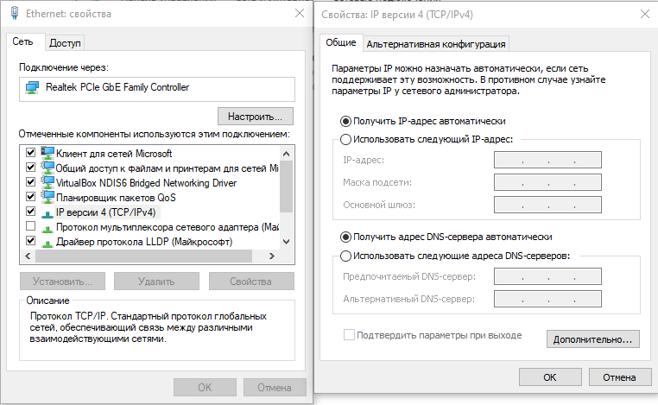

Рисунок 3.8 – Настройка IPv4 на ПК Windows

5) Настройка IPv6 подобна настройке IPv4, за исключением того, что необходимо выбрать IPv6 (TCP/IP) и указать IPv6-адреса компьютера и маршрутизатора в соответствующем окне настроек. Графическое представление окон настройки приведено на рисунке 3.9.

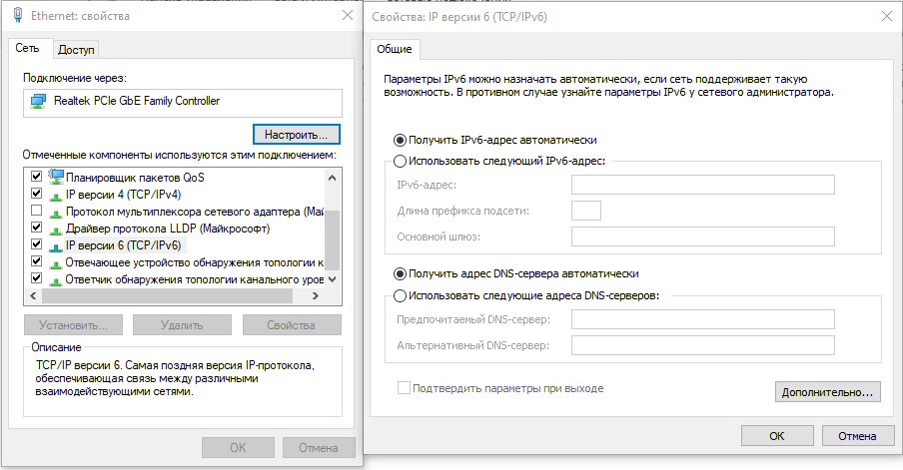

Рисунок 3.9 – Настройка IPv6 на ПК Windows

* 1. Настройка принтеров

Принтер Deli P2000 не является сетевым, поэтому он подключается к компьютеру по USB. Для настройки принтера требуется скачать драйвер либо с предоставленного диска, либо с официального сайта.

Далее нужно следовать инструкциям на экране для установки:

1. Нажать кнопку установить, для установки Deli Printer Assistant.
2. Внимательно прочитав пользовательское соглашение, нужно нажать

кнопку «Согласиться», чтобы перейти к окну выбора подключения принтера. В нашем случае будет подключение через USB.

1. После выбора способа подключения требуется подключить принтер

к компьютеру. Когда компьютер и принтер были подключены, то помощник, установленный на компьютере, автоматически выполнит установку драйвера принтера.

* 1. Настройка сканеров

Для настройки сканера требуется выполнить следующие действия:

1. Нажать кнопку «Install Software», для установки драйвера устройства.
2. Внимательно ознакомившись с шагами, где требуется нажать кнопку «Next», требуется выбрать тип подключения. В нашем случае будет подключение через USB.
3. После выбора способа подключения требуется подключить сканер

к компьютеру. Когда компьютер и сканер были подключены, то помощник, установленный на компьютере, автоматически выполнит установку драйвера и сделает устройство доступным для использования.

* 1. Настройка точек доступа

Настройка точек доступа будет производиться через графический интерфейс, предоставленный компанией. Состоять она будет из нескольких шагов:

1. Первым шагом будем авторизация в точке доступа с именем пользователя и паролем. Окно авторизации представлено на рисунке 3.10.

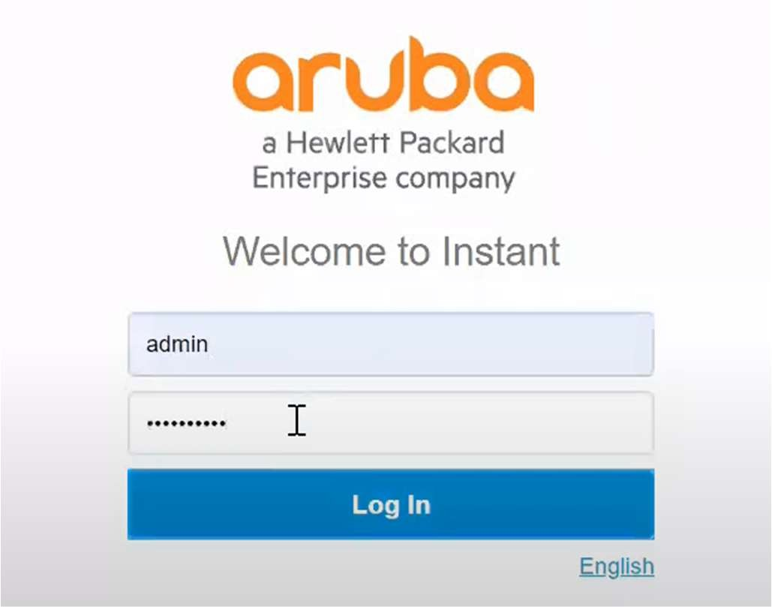

Рисунок 3.10 – Окно авторизации

1. Далее необходимо выбрать страну, в котором находится точка доступа показано на рисунке 3.11.

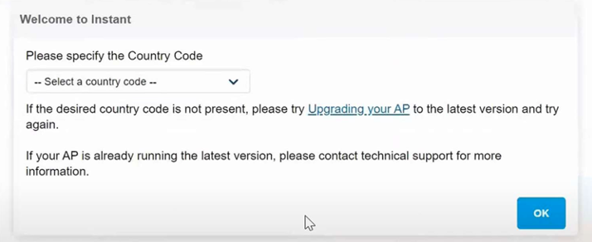

Рис. 3.11 – Выбор кода страны

1. Перед нами появится панель мониторинга и управления. Настройка точки будет производиться в автономном режиме. Для этого требуется перейти по вкладкам «Maintenance» -> «Convert» -> и в пункте «Convert one or more Access Point to» выбрать «Standalone AP», показано на рисунке 3.12.

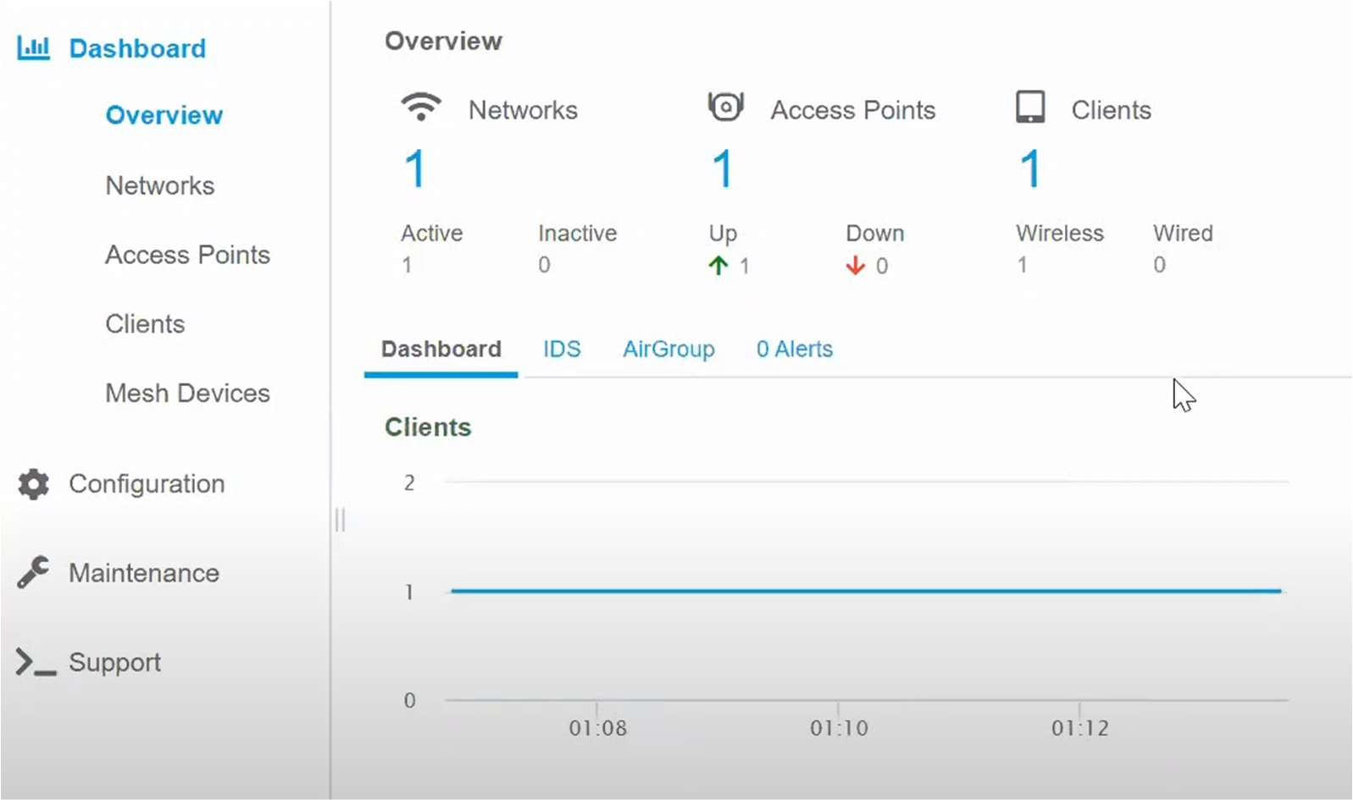

Рис.3.12 – Панель мониторинга и управления

1. Далее переходим к настройкам беспроводной сети. Создаем новое

SSID со следующими заполненными полями, показано на рисунке 3.13:

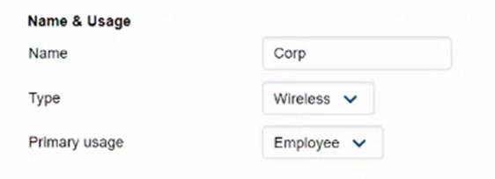

Рис. 3.13 – Настройка беспроводной точки доступа, шаг №1

1. Следующий шаг заключается в настройке имени, зоны и IP-адреса. Показано на рисунке 3.14.

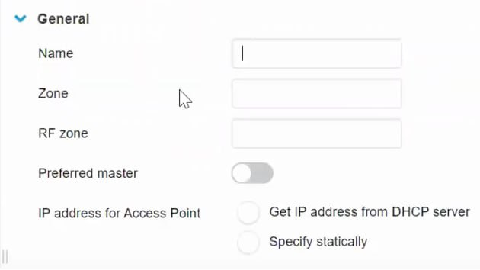

Рис. 3.14 – Настройка беспроводной точки доступа, шаг №2

1. Следующий шаг заключается в вопросе, как клиенты будут пол*у*чать IP-адреса. Можно использовать либо корпоративный DHCP-сервер, либо точка доступа может самостоятельно выдавать адреса. Показано на рисунке 3.15.

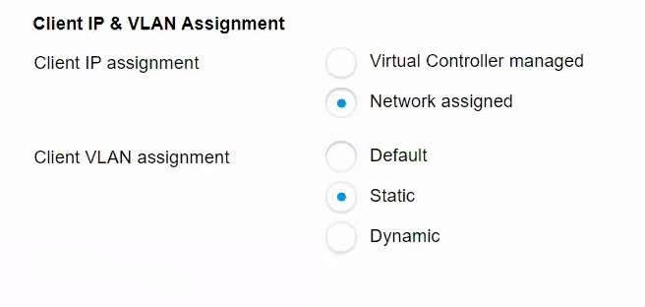

Рис.3.15 – Настройка беспроводной точки доступа, шаг №3

1. В качестве идентификатора виртуальной локальной сети будем

использовать номер беспроводного VLAN-а. На третьем шаге нужно ввести пароль для доступа к SSID, настраиваемой точки доступа, показано на рисунке 3.16:

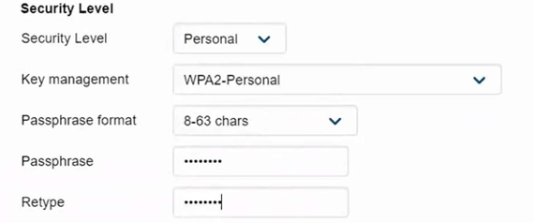

Рис.3.16 – Настройка беспроводной точки доступа, шаг №3

1. После проделанных шагов, нужно подождать пока конфигурация

применится. В случае успешной настройки мы увидим следующую информацию, показано на рисунке 3.17:

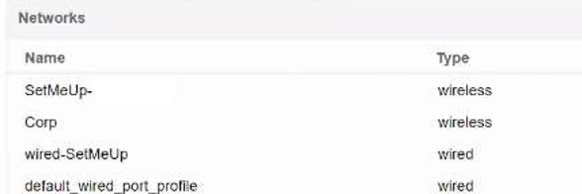

Рис.3.17 – Результат настройки точки доступа

* 1. Виртуальные компьютерные сети

Статический ipv4 адрес для подключения к интернету получен из варианта и равен 56.0.0.0/9.

Для обеспечения безопасности сети, разграничения пользователей, организации QoS, предусмотрено использование VLAN. Ниже приведены предусмотренные виртуальные сети и их особенности. В рамках данного проекта предусмотрено создание следующих виртуальных компьютерных сетей:

1. Преподавательский VLAN (количество подключений равно 10, по 5 на этаж).
2. Студенческий VLAN (количество подключений равно 49: 24 на 3 и 25 на 4 этаже).
3. Беспроводной VLAN (количество подключений равно 30).
4. Административный VLAN (количество подключений 1, 3 этаж).

Таким образом, в локальной сети будут присутствовать виланы, представленные в таблице 3.11.

Таблица 3.11 – Схема адресации подсетей

|  |  |  |  |
| --- | --- | --- | --- |
| Назначение | VLAN | Адрес подсети | Маска подсети |
| Преподавательская подсеть | 10 | 17.224.10.0 | 255.255.255.240 |
| fd12:3456:789A:10::/64 |  |
| Студенческая подсеть | 20 | 17.224.20.0 | 255.255.255.192 |
| fd12:3456:789A:20::/64 |  |
| Беспроводная подсеть | 30 | 17.224.30.0 | 255.255.255.224 |
| fd12:3456:789A:30::/64 |  |
| Административная подсеть | 40 | 17.224.40.0 | 255.255.255.252 |
| fd12:3456:789A:40::/64 |  |

Таблица 3.12 – Адресация преподавательской сети

|  |  |  |
| --- | --- | --- |
| Устройство | Адрес IPv4 | Адрес IPv6 |
| ПК | 17.224.10.2-11 | fd12:3456:789a:10::2-11/64 |

Таблица 3.13 – Адресация студенческой сети

|  |  |  |
| --- | --- | --- |
| Устройство | Адрес IPv4 | Адрес IPv6 |
| ПК | 17.224.20.2-50 | fd12:3456:789a:10::2-50/64 |

Таблица 3.14 – Адресация сети мобильных подключений

|  |  |  |
| --- | --- | --- |
| Устройство | Адрес IPv4 | Адрес IPv6 |
| Беспроводные устройства | 17.224.30.2-31 | fd12:3456:789a:30::2-31/64 |
| Точки доступа | 34.72.30.50-53 | fd12:3456:789a:30::50-53/64 |

Таблица 3.15 – Адресация административной подсети

|  |  |  |
| --- | --- | --- |
| Устройство | Адрес IPv4 | Адрес IPv6 |
| ПК администратора | 17.224.40.2 | fd12:3456:789A:40::2/64 |

* 1. Настройка коммутаторов

Для настройки VLAN используется использование команды vlan с различными аргументами. Для создания и настройки вилана требуется указать его номер и имя, что потребуется для взаимодействия с данным виланом в дальнейшем. Так как с выбранном коммутаторе нет доступа к CLI, то все действия будут выполнены с использованием графического пользовательского интерфейса. На рисунках 3.18-3.21 изображены окна в графическом интерфейсе, с помощью которых будут произведены все действия для настройки коммутаторов.

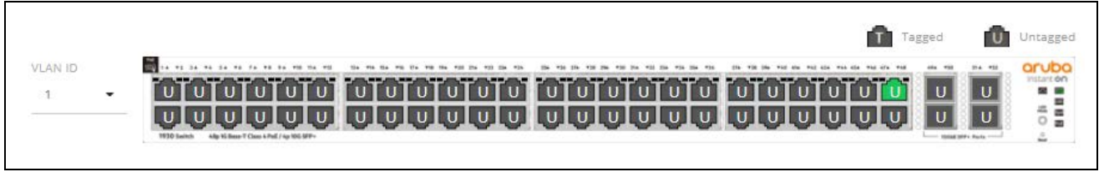

Рисунок 3.18 ­ Панель конфигурации VLAN

Здесь тегированные порты обозначены буквой «T», а нетегированные буквой «U». При нажатии на кнопку «Edit VLAN Membership» произойдет переход в меню настройки виланов выбранного порта.

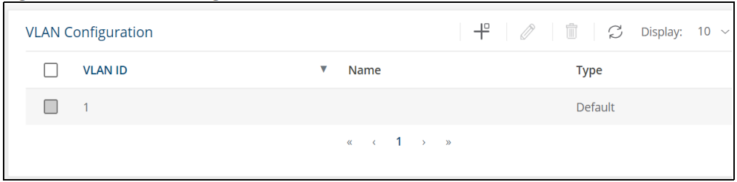

Рисунок 3.19 ­ Панель редактирования виланов для порта

Создать новый VLAN возможно, перейдя в меню «Add VLAN». Здесь требуется указать ID и имя вилана. Создать новый VLAN можно, выбрав опцию «+» в графическом интерфейсе. Также можно скопировать данные о вилане, нажав на опцию «Copy to clipboard», и можно редактировать данные VLAN, нажав кнопку «Edit». Так как на то, чтобы новосозданный VLAN стал видимым для всех устройств, требуется время, существует кнопка «Refresh», которая необходима для обновления списка доступных виланов.

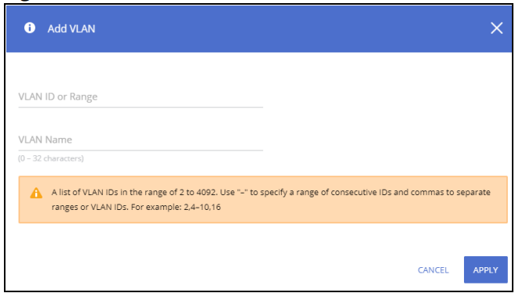

Рисунок 3.20 ­ Панель создания вилана

После создания и присвоения VLAN портам, результат можно увидеть, перейдя в меню «VLAN Membership - By Interface Tab». Здесь можно увидеть список интерфейсов и соответствующие им виланы, а также здесь же их редактировать.

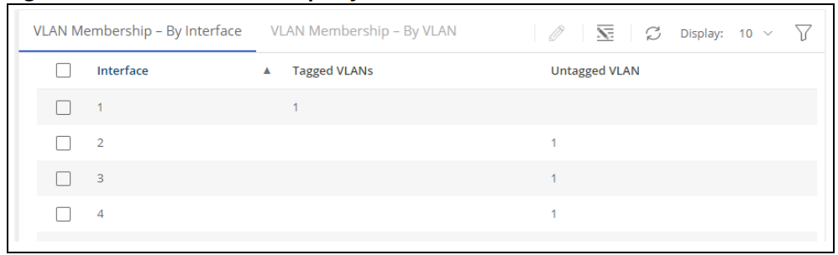

Рисунок 3.21 ­ Панель просмотра виланов, привязанных к выбранному порту

Прежде всего, требуется создать виланы, перечисленные в таблице 3.1. Делается это при помощи меню «Add VLAN» и ввести соответствующие ID и имя для каждого созданного вилана (рисунок 3.20). Дальнейшая настройка коммутаторов будет рассмотрена индивидуально для каждого сетевого устройства. Просмотреть итоговый результат можно в меню, изображенном на рисунке 3.21.

Также следует уделить внимание и безопасности администраторского ПК. Сделать это можно, используя встроенное средство обеспечения Aruba под названием «Port Security». Для того чтобы перейти к настройке Port Security, необходимо перейти в меню «Security» -> «Port Security», где будут отображаться интерфейсы, включена ли данная опция, максимальное количество MAC адресов, доступных для данного интерфейса и другие параметры. Данное меню изображено на рисунке 3.22.

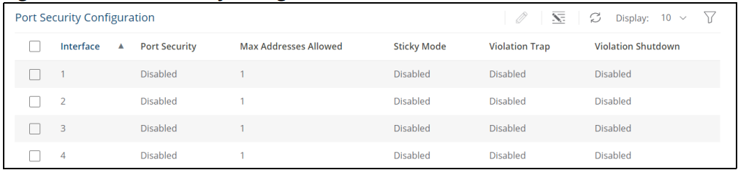

Рисунок 3.22 ­ Меню конфигурации Port Security

Для изменения настроек интерфейса требуется выбрать конкретный интерфейс и нажать кнопку «Edit». Тогда появится меню конфигурации Port Security для выбранного порта, в котором можно изменить перечисленные выше настройки. Немаловажным пунктом настройки является настройка того, какой вид MAC адресов будет использован: статические или динамические. Первый вид полезен, когда заранее известен MAC адрес подключаемого устройства, а второй ­ в случае большого количества устройств. В рамках данного проекта выбран вариант статических MAC адресов, так как администраторский ПК всего один. Меню настройки данного типа адресов изображен на рисунке 3.23.

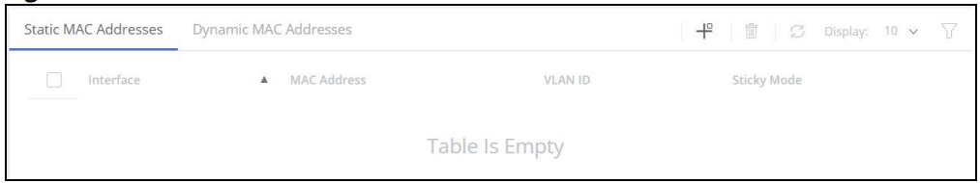

Рисунок 3.23 ­ Меню конфигурации статических MAC адресов

3.13.1 Настройка коммутатора, находящегося на 3 этаже

Последовательность настройки данного коммутатора:

1. Сделать порт 48 тегирующим. Это необходимо для общения с коммутатором, находящимся на 4 этаже. Сделать это требуется в меню, обозначенном на рисунке 3.18.
2. Назначить данному порту виланы 10, 20, 30, 40. Рисунки 3.18, 3.19.
3. Назначить порты 1-5 портами доступа, назначить им вилан 10.
4. Назначить порты 6-29 портами доступа, назначить им вилан 20.
5. Назначить порты 41, 45 портами доступа, назначить им вилан 30.
6. Назначить порт 30 портом доступа, назначить ему вилан 40.
7. Добавить MAC адрес администраторского ПК в меню статических MAC адресов для Port Security (рисунок 3.23).
8. Включить опцию «Port Security» для порта 30 для включения на нем данной опции.

3.13.2 Настройка коммутатора, находящегося на 4 этаже

Последовательность настройки данного коммутатора:

1. Сделать порт 46 тегирующим. Это необходимо для общения с коммутатором, находящимся на 3 этаже. Сделать это требуется в меню, обозначенном на рисунке 3.18.
2. Назначить данному порту виланы 10, 20, 30, 40. Рисунок 3.19.
3. Назначить порты 1-5 портами доступа, назначить им вилан 10.
4. Назначить порты 6-29 портами доступа, назначить им вилан 20.
5. Назначить порты 42, 47 портами доступа, назначить им вилан 30.
   1. Настройка маршрутизатора

Задаем адреса для VLAN:

Router(config)#interface GigabitEthernet0/1.10

Router(config-if)#encapsulation dot1Q 10

Router(config-if)#ip address 17.224.10.1 255.255.255.240

Router(config-if)#ipv6 enable

Router(config-if)#ipv6 address fd12:3456:789A:10::1 unique-local

Router(config)#interface GigabitEthernet0/1.20

Router(config-if)#encapsulation dot1Q 20

Router(config-if)#ip address 17.224.20.1 255.255.255.192

Router(config-if)#ipv6 enable

Router(config-if)#ipv6 address fd12:3456:789A:20::1 unique-local

Router(config)#interface GigabitEthernet0/1.30

Router(config-if)#encapsulation dot1Q 30

Router(config-if)#ip address 17.224.30.1 255.255.255.128

Router(config-if)#ipv6 enable

Router(config-if)#ipv6 address fd12:3456:789A:30::1 unique-local

Router(config)#interface GigabitEthernet0/1.40

Router(config-if)#encapsulation dot1Q 40

Router(config-if)#ip address 17.224.40.1 255.255.255.252

Router(config-if)#ipv6 enable

Router(config-if)#ipv6 address fd12:3456:789A:30::1 unique-local

Настройка NAT:

Router(config)#interface GigabitEthernet0/0

Router(config-if)#ip address 56.0.0.0 255.255.255.0

Router(config-if)#ip nat outside

Здесь интерфейсу GigabitEthernet0/0 присваивается внешний IP-адрес 56.0.0.0 с маской подсети 255.255.255.0. Команда ip nat outside указывает, что этот интерфейс используется в качестве внешнего для NAT.

Router(config)#ip nat source list TEACHER interface GigabitEthernet0/0 overload

Router(config)#ip nat source list STUDENTS interface GigabitEthernet0/0 overload

Router(config)#ip nat source list MOBILE interface GigabitEthernet0/0 overload

Router(config)#ip nat source list ADMIN interface GigabitEthernet0/0 overload

Эти команды устанавливают правила для перевода пакетов, соответствующих спискам доступа TEACHER, STUDENTS, MOBILE, ADMIN, через интерфейс GigabitEthernet0/0 с использованием функции перегрузки (overload).

Router(config)#access-list TEACHER permit 17.224.10.0 0.0.0.255 any

Router(config)#access-list STUDENTS permit 17.224.20.0 0.0.0.255 any

Router(config)#access-list MOBILE permit 17.224.30.0 0.0.0.255 any

Router(config)#access-list ADMIN permit 17.224.40.0 0.0.0.255 any

Эти ACL позволяют трафику из сетей TEACHER, STUDENTS, MOBILE, ADMIN отправляться через NAT.

Router(config)#interface GigabitEthernet 0/1.10

Router(config-if)#ip nat inside

Router(config)#interface GigabitEthernet 0/1.20

Router(config-if)#ip nat inside

Router(config)#interface GigabitEthernet 0/1.30

Router(config-if)#ip nat inside

Router(config)#interface GigabitEthernet 0/1.40

Router(config-if)#ip nat inside

Эти команды помечают указанные внутренние интерфейсы как внутренние для NAT, что позволяет маршрутизатору выполнять NAT для трафика, проходящего через эти интерфейсы.

Настройка DHCP:

Router(config)#dhcp server ip-pool TEACHER

Router(dhcp-config)#network 17.224.10.0 mask 255.255.255.240

Router(dhcp-config)#gateway-list 17.224.10.1

Router(dhcp-config)#address range 17.224.10.2 17.224.10.11

Router(dhcp-config)#dns-server 8.8.8.8

Router(config)#ipv6 dhcp pool TEACHER

Router(dhcp-configv6)#network fd12:3456:789a:10::/64

Router(dhcp-configv6)#address range fd12:3456:789a:10::2/64 fd12:3456:789a:10::11/64

Router(config)#dhcp server ip-pool STUDENTS

Router(dhcp-config)#network 17.224.20.0 mask 255.255.255.192

Router(dhcp-config)#gateway-list 17.224.20.1

Router(dhcp-config)#address range 17.224.20.2 17.224.20.50

Router(dhcp-config)#dns-server 8.8.8.8

Router(config)#ipv6 dhcp pool STUDENTS

Router(dhcp-configv6)#network fd12:3456:789a:20::/64

Router(dhcp-configv6)#address range fd12:3456:789a:20::2/64 fd12:3456:789a:20::50/64

Router(config)#dhcp server ip-pool MOBILE

Router(dhcp-config)#network 17.224.30.0 mask 255.255.255.224

Router(dhcp-config)#gateway-list 17.224.30.1

Router(dhcp-config)#address range 17.224.30.2 17.224.20.31

Router(dhcp-config)#dns-server 8.8.8.8

Router(config)# ipv6 dhcp pool MOBILE

Router(dhcp-configv6)#network fd12:3456:789a:30::/64

Router(dhcp-configv6)#address range fd12:3456:789a:30::2/64 fd12:3456:789a:30::31/64

Router(config)#dhcp server ip-pool ADMIN

Router(dhcp-config)#network 17.224.40.0 mask 255.255.255.252

Router(dhcp-config)#gateway-list 17.224.40.1

Router(dhcp-config)#address 17.224.40.2

Router(dhcp-config)#dns-server 8.8.8.8

Router(config)#ipv6 dhcp pool ADMIN

Router(dhcp-configv6)#network fd12:3456:789a:40::/64

Router(dhcp-configv6)#address fd12:3456:789a:40::2/64

* 1. Настройка сетевого экрана

Согласно требованиям заказчика, в сети требуется произвести настройку сетевого экрана. В операционной системе Microsoft Windows 10 существует готовое решение, позволяющее настроить сетевой экран (также известный как брандмауэр) и фильтровать как входящий, так и исходящий трафик при помощи определенных правил, которые также может создавать пользователь. Данные правила могут быть созданы как для приложения, так и для определенного порта, что делает данный инструмент весьма гибким в использовании. Чтобы создать новое правило брандмауэра для определенного приложения, требуется произвести следующие действия:

1. Зайти в Панель управления, выбрать пункт «Система и безопасность», подпункт «Брандмауэр Защитника Windows».
2. Для подробной настройки, создания и просмотра существующих правил требуется перейти в пункт «Дополнительные параметры».
3. Создать новое правило можно при помощи выбора пункта «Создать правило»:

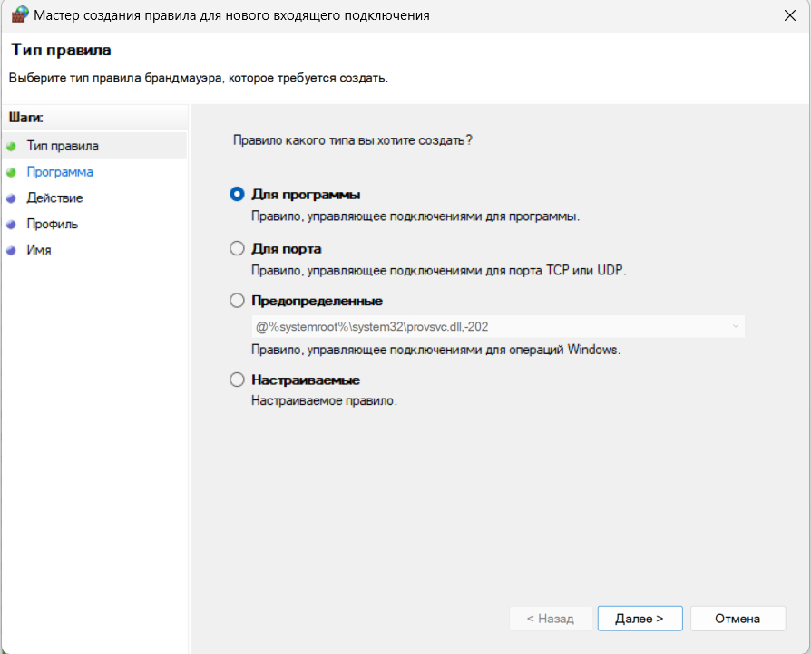

Рисунок 3.24 – Меню настройки правила сетевого экрана

1. Далее требуется указать путь к приложению, для которого требуется создать правило.
2. Далее требуется выбрать действие для подключения:

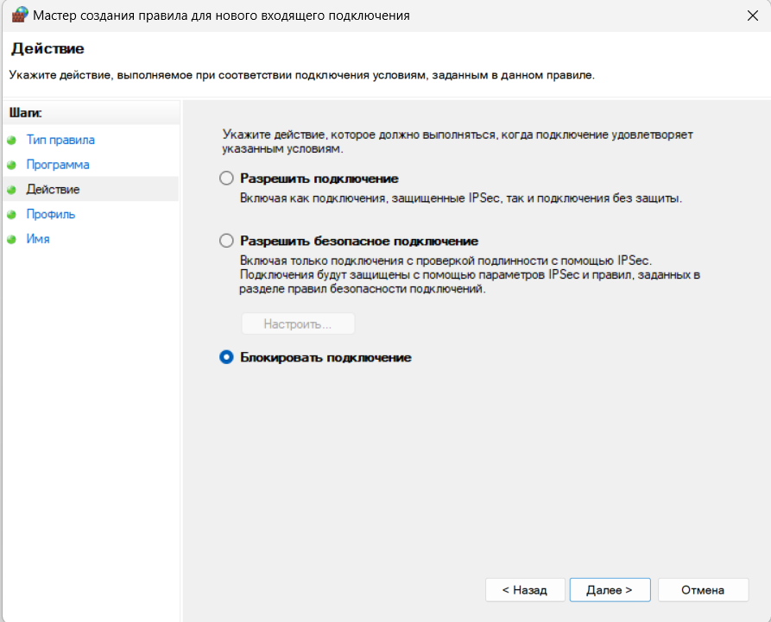

Рисунок 3.25 – Меню выбора действия для подключения

1. Далее требуется выбрать профиль, к которому будет применено правило: публичный, частный или доменный.

В данном примере для выбранного приложения были убраны опции «доменный» и «частный», поэтому правило будет применяться исключительно для публичного подключения.

1. После этого требуется выбрать имя и описание для созданного правила, а затем подтвердить его создание.
   1. Настройка Remote Desktop Protocol

Одним из требований заказчика является наличие возможности экспорта рабочих столов. Существует множество различных программных средств для экспорта рабочих столов: TeamViewer, AnyDesk, которые являются сторонним программным обеспечением; Remote Desktop Protocol (RDP), который является встроенным программным средством операционной системы Windows. Для подключения требуется наличие сервера, к которому производится подключение, а также клиента. В качестве хоста требуется указать IP-адрес сервера, в качестве клиента – предоставленные логин и пароль.

Для того, чтобы включить RDP, требуется воспроизвести следующие шаги:

1. Для подключения требуется заполнить поля «Компьютер» и «Пользователь». «Компьютер» означает непосредственный компьютер, к которому производится удаленное подключение, а «Пользователь» должен быть записан в формате «Имя домена\Пользователь». Таким образом, производится выбор конкретного устройства в определенном домене для конкретного пользователя.
2. Зайти в пункт «Параметры сервера шлюза удаленных рабочих столов». Здесь можно выбрать необходимые параметры подключения или оставить выбор параметров в автоматическом режиме. В случае, если выбран режим ручного задания параметров, требуется указать имя шлюза, к которому осуществляется подключение, метод входа, а также имя пользователя:

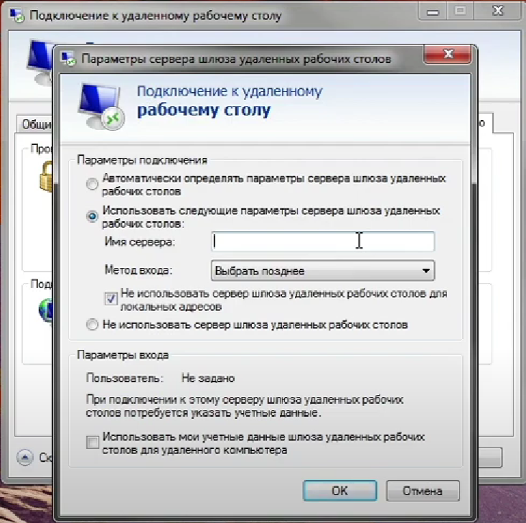

Рисунок 3.26 – Окно выбора параметров сервера шлюза

1. При необходимости можно настроить такие параметры как параметры экрана, локальных ресурсов, программ, использования устройств. Последним шагом является нажатие кнопки «подключить»:

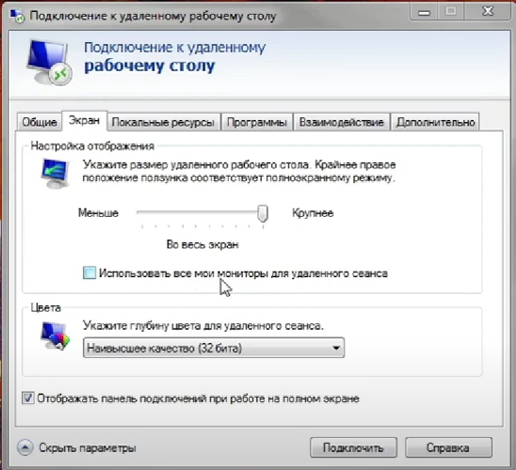

Рисунок 3.27 – Меню настройки экрана

* 1. Настройка RAID-массива

Для настройки RAID-массива для платы от производителя Gygabyte и процессора от Intel, требуется произвести следующие шаги:

1. Для начала требуется произвести настройку режима SATA. Для этого нужно зайти в BIOS, выбрать пункт «Peripherals», подпункт «SATA Mode Selection» и выбрать опцию «Intel RST Premium».
2. В этом же разделе требуется установить драйвер RST-контроллера для Intel. Для этого требуется выбрать опцию «RST Controller» в подпункте «PCIe Storage On Port XX»:
3. Отключить обратную совместимость, перейдя в раздел «BIOS» и выбрав опцию «Disabled» в пункте «CSM Support»:
4. Далее требуется перейти в раздел «Peripherals» и выбрать опцию «Create RAID Volume», где требуется выбрать физические диски для объединения в логический.
5. Далее требуется выбрать уровень RAID массива. Содержимое меню будет отличаться в зависимости от того, какие уровни поддерживаются материнской платой, процессором, а также версией драйвера.
6. Далее требуется выбрать опцию X для выбранных ранее дисков.
7. После этого требуется выбрать опцию «Create Volume», а затем подтвердить изменения нажатием кнопки F10, после чего выйти из BIOS.

# 4 ПРОЕКТИРОВАНИЕ СТРУКТУРИРОВАННОЙ КАБЕЛЬНОЙ СИСТЕМЫ

* 1. Общая информация о здании

Здание является двухэтажным учебным помещением. В здании присутствуют учебные аудитории двух видов: большие и обычные. Также в здании предусмотрено отдельное помещение для администратора.

Оба этажа здания содержат по 3 учебные аудитории, а на третьем этаже присутствует комната администратора. На втором этаже схожая планировка, за исключением отсутствия комнаты администратора.

План здания представлен в приложении В.

* 1. Выбор среды передачи данных и оборудования

В задании не указано специфических требований по защите от помех, в связи с чем будут использоваться неэкранированные UTP кабеля.

Всё оборудование будет работать со скоростью 1Гбит/с, в связи с чем был выбрана витая пара категории 5e. Для нее характерны стандарты 10/100/1000BASE-T и дальность до 100 м при использовании 1000BASE-T.

По итогу всех требований был выбран следующий кабель: UTP CAT5e, REXANT 4PR 24AWG.

В характеристиках кабеля указан лишь диаметр проводника – 24AWG, поэтому для расчета размера короба возьмем максимальный диаметр кабеля как 6мм. В большинстве мест нам нужно проложить либо 1, либо 10, либо 30, поэтому возьмем короба размерами 25x10 идущие от и между шкафов и 15x10 идущие непосредственно к розеткам.

Возьмем следующие короба: Leiden ELECTRIC 25x10, Leiden ELECTRIC 15x10. Также возьмем коннекторы Geplink GL4701 RJ45 и розетки PST00 39047.

Для размещения сетевого оборудования нам также понадобится телекоммуникационный шкаф. Выбор подходящего телекоммуникационного шкафа зависит от размеров сетевого оборудования. На первом этаже распологаются коммутатор HPE Aruba Instant On 1830 и маршрутизатор HPE FlexNetwork MSR954 со следующими размерами:

Таблица 4.1 – Размеры оборудования

|  |  |
| --- | --- |
| Оборудование | КДДС 19" |
| Ширина, мм | 440 |
| Высота, мм | 600 |
| Длина, мм | 600 |

Учитывая размеры оборудования, выбор пал на Настенный разборный шкаф КДДС 19", который имеет размеры 440х600х600 мм. Данный шкаф позволит разместить оборудование и обеспечить его физическую безопасность.

Также нужно выбрать крепление для точки доступа. Точка доступа будет крепиться к потолку используя крепление HPE AP-220-MNT-W1W.

* 1. Установка оборудования в помещениях

Оконечное пользовательское оборудование размещается в помещениях согласно требованиям заказчика, обеспечивая 67 стационарных подключений. Компьютеры подключаются к информационным розеткам, расположенным в аудиториях в служебных помещениях. Принтеры и сканеры подключаются к персональным компьютерам согласно функциональной схеме, приведенной в приложении Б.

* 1. Монтаж СКС

Кабельная система представляет собой неэкранированную витую пару, проложенную в кабельном коробе. В кабельном коробе кабели идут от телекоммуникационного шкафа до информационных розеток, через которые происходит подключение конечных устройств. Короба, проводящие кабеля до розеток внутри помещения, будут располагаться у пола, а сами розетки на расстоянии примерно 0,3 м от пола вблизи оконечных устройств.

* + 1. Размещение и монтаж информационных розеток

Для подключения стационарного оконечного оборудования (персональных компьютеров) в аудиториях устанавливаются информационные розетки PST00 39047 на высоте 30 см от пола. Для монтажа информационных розеток необходимо выполнить следующие действия:

* 1. снять крышку путем отжатия лезвием отвертки, вставленной в паз нижней или верхней стенки накладки.
  2. снять разъемы путем выворачивания, отжав фиксирующие замки лезвием отвертки со стороны, противоположной контактам.
  3. зачистить кабель, удалив внешнюю изоляцию на расстоянии 50 мм и освободить провода.
  4. вставить провода с изоляцией (без зачистки) в контактные зажимы согласно маркировке и выполнить соединение при помощи фиксирующих колпачков.
  5. установить разъемы, заведя под углом жестким фиксатором в соответствующие отверстия и защелкнув фиксирующий замок.
     1. Размещение и монтаж телекоммуникационных шкафов

На первом этаже находится помещение системного администратора, в этом помещении установлен шкаф телекоммуникационный настенный разборный шкаф КДДС 19" на расстоянии 30 см от потолка вблизи стены. В телекоммуникационном шкафу расположен маршрутизатор HPE FlexNetwork MSR954 и коммутатор HPE Aruba Instant On 1830.

На втором этаже телекоммуникационный шкаф находится в помещении для преподавателей и размещается по такому же принципу, как и на первом этаже. Данный шкаф содержит коммутатор HPE Aruba Instant On 1830.

* + 1. Размещение и монтаж точек доступа

Точки доступа будут располагаться в коридорах и крепиться к потолку следующим образом:

Пропускаем необходимые кабели через подготовленное отверстие в потолочной плитке рядом с тем местом, где будет установлена точка доступа.

Устанавливаем монтажный кронштейн рядом с задней панелью точки доступа так, чтобы монтажный кронштейн располагался под углом примерно 30 градусов к выступам.

Закрепляем точку доступа, используя крепления на кронштейне.

Для проверки того, что устройство получает питание и успешно инициализируется, можно использовать встроенные светодиодные индикаторы на точке доступа.

## 4.5 Расчет качества покрытия беспроводной сетью

Беспроводная сеть должна покрывать всю площадь учебных аудиторий и вспомогательных помещений и обеспечивать до 30 соединений. Внешние стены здания и стены этажа состоят из железобетонных блоков, внутренние стены, в свою очередь, выполнены из шлакоблока. Высота этажа составляет 2.7 метра. В здании присутствует три типа помещений: большие аудитории (площадью 77 м2), маленькие аудитории (площадью 46 м2), помещение администратора (площадью 27 м2). Необходимо рассчитать покрытие учебных аудиторий. Для расчета затухания радиоволн в беспрепятственной воздушной среде используется упрощенная формула: 𝐿 = 32.44 + 20 ∗ lg(𝐹) + 20 ∗ lg(𝐷) , дБ, где F – частота сигнала (ГГц), D – расстояние (м). Произведем расчеты покрытия большой аудитории (77 м2). Беспроводной маршрутизатор располагается около входной двери на расстоянии 0.1 м от угла стены на высоте 2.5 м. В таком случае, наиболее удаленная точка располагается на расстоянии 12.63 м:

𝑟 = =12.63 м.

Рассчитаем затухание беспроводного маршрутизатора для используемой частоты: 2.4 GHz.

= 32.44 + 20 ∗ lg(2.4) + 20 ∗ lg(12,63) = 62.07 дБ

Рассчитанное затухание сигнала удовлетворительно с учетом мощности излучения беспроводного маршрутизатора, равному 20 дБ. Добавим к расчету затухания сигнала в воздушной среде. Наиболее серьезное препятствие для распространения сигнала представляется в виде двух стен из шлакоблока. Также стоит учесть возможное затухание за счет взаимного размещения оборудования = 5 дБ. Тогда максимальное затухание сигнала в помещениях организации составляет:

= 2 * + + = 8 дБ + 62.07 дБ + 5 дБ = 75.07 дБ

Тогда минимальная мощность сигнала в помещении будет равна:

= − = 20 дБ − 75.07 дБ = −55.07 дБ

Такой показатель сигнала является удовлетворительным, что позволяет воспользоваться беспроводным маршрутизатором с мощностью излучения 20 дБ для покрытия учебных аудиторий.

Теперь произведем расчеты покрытия маленькой аудитории (46 м2). Беспроводной маршрутизатор располагается около входной двери на расстоянии 0.1 м от угла стены на высоте 2.5 м. В таком случае, наиболее удаленная точка квартиры располагается на расстоянии 10,23 м:

𝑟 = =10.23 м.

Рассчитаем затухание беспроводного маршрутизатора для используемой частоты: 2.4 GHz.

= 32.44 + 20 ∗ lg(2.4) + 20 ∗ lg(10.23) = 60.25 дБ

Рассчитанное затухание сигнала удовлетворительно с учетом мощности излучения беспроводного маршрутизатора, равному 20 дБ. Добавим к расчету затухания сигнала в воздушной среде. Наиболее серьезное препятствие для распространения сигнала представляется в виде стены из шлакоблока. Также стоит учесть возможное затухание за счет взаимного размещения оборудования = 5 дБ. Тогда максимальное затухание сигнала в помещениях организации составляет:

= + + = 4 дБ + 60.25 дБ + 5 дБ = 69.25 дБ

Тогда минимальная мощность сигнала в помещении будет равна:

= − = 20 дБ − 69.25 дБ = −49.25 дБ

Такой показатель сигнала является удовлетворительным, что позволяет воспользоваться беспроводным маршрутизатором с мощностью излучения 20 дБ для покрытия учебных аудиторий.

# ЗАКЛЮЧЕНИЕ

В заключение данного курсового проекта по созданию локальной компьютерной сети для кафедры коммерческого университета, специализирующейся на обучении основам программирования, можно подчеркнуть значимость разработанной инфраструктуры для обеспечения современных и эффективных условий обучения и работы. Создание сетевой среды, описанной в данном проекте, позволяет кафедре эффективно использовать современные технологии, обеспечивая студентам и преподавателям доступ к необходимым ресурсам и сервисам.

Проект предусматривает гибкую и безопасную сетевую инфраструктуру с использованием оборудования HPE и Aruba, что обеспечивает высокую производительность и надежность сети. Внедрение технологии виртуальных локальных сетей (VLAN) способствует эффективному управлению трафиком и обеспечивает безопасность данных внутри сети.

Отдельное внимание уделено вопросу безопасности ­ для этого введено использование сетевого экрана. Надежность хранения данных реализована при помощи настройки RAID массива с использованием 1 уровня.

Проект учитывает требования заказчика, предоставляя решение с учетом бюджетных ограничений. Созданная сетевая инфраструктура ориентирована на обеспечение стабильной работы как стационарных, так и мобильных устройств, поддерживая тем самым современные методы обучения и работы.

Внедрение экспорта рабочих столов позволяет более гибко и удобно использовать ресурсы кафедры в отдаленном режиме.

В итоге, разработанная сетевая инфраструктура представляет собой комплексное и современное решение, соответствующее потребностям кафедры университета, обучающего основам программирования, и готова обеспечить эффективные условия обучения и работы, соблюдая высокие стандарты безопасности и производительности.

# СПИСОК ИСПОЛЬЗУЕМЫХ ИСТОЧНИКОВ

[1]. Глецевич, И. И. Вычислительные машины, системы и сети. Ди-пломное проектирование: учебно-метод.пособие / И. И. Глецевич, В. А. Прытков, А. С. Сидорович. – Минск: БГУИР, 2019. – 99 с.

[2]. Статистика ОС [Электронный ресурс]: - Режим доступа: https://gs.statcounter.com/ – Дата доступа: 14.10.2023

[3] Официальный сайт компании Hewlett Packard Enterprise [Элек-тронный ресурс]. – Networking | HPE Store US – Режим доступа: https://buy.hpe.com/us/en/networking/c/12883 – Дата доступа: 14.10.2023

[4] Точка доступа Aruba Instant On Ap11 [Электронный ресурс]. – Ре-жим доступа: https://www.arubainstanton.com/products/access-points/access-point-11/ – Дата доступа: 14.11.2023

[5] Коммутатор Aruba Instant On 1830 [Электронный ресурс]. – Режим доступа: https://www.arubainstanton.com/products/switches/1830-series/ – Дата доступа: 14.11.2023

[6] Маршрутизатор HPE MSR954(JH296A) [Электронный ресурс]. – Режим доступа: https://buy.hpe.com/emea_europe/en/networking/routers/fixed-port-ethernet-routers/msr-fixed-port-products/hpe-msr954-1gbe-sfp-2gbe-wan-4gbe-lan-cwv7-router/p/jh296a – Дата доступа: 14.11.2023

[7] Принтер Deli P2000 [Электронный ресурс]. – Режим доступа: https://catalog.onliner.by/printers/nbdeli/delip2000 – Дата доступа: 14.11.2023

# ПРИЛОЖЕНИЕ А

(обязательное)

Схема СКС структурная

# ПРИЛОЖЕНИЕ Б

(обязательное)

Схема СКС функциональная

# ПРИЛОЖЕНИЕ В

(обязательное)

Схема СКС монтажная. План 3 этажа

# ПРИЛОЖЕНИЕ Г

(обязательное)

Схема СКС монтажная. План 4 этажа

# ПРИЛОЖЕНИЕ Д

(обязательное)

Перечень оборудования, изделий и материалов

# ПРИЛОЖЕНИЕ Е

(обязательное)

Ведомость документов